2.1.4进入考场
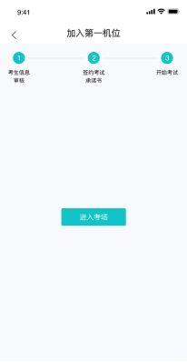

2.1.5人脸识别
- 点击进入考场按钮，若考场开启了人脸识别，则需要进行人脸识别认证（若考场没有开启人脸识别则不会显示）
- 阅读人脸识别须知
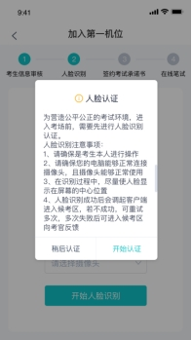
- 进行活体检测和人脸识别认证
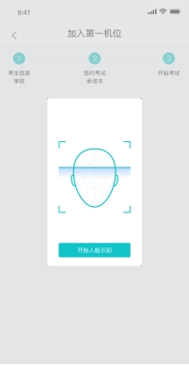
- 若认证通过可进入下一步，若认证失败可重试或进入下一步

2.1.6进入候考区
- 当之前的步骤都进行完毕后，考生可以点击进入考场
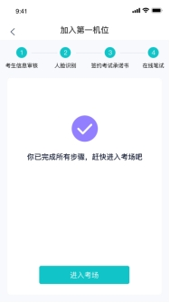
- 考生先进入候考区与候考官交流


2.1.7加入第二摄像头
- 在第一摄像头画面上点击“连接第二摄像头”按钮，会显示二维码
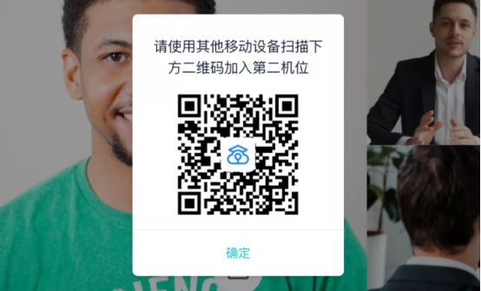
- 使用第二部手机打开“云考场”App，并点击“扫描二维码”按钮扫描该二维码
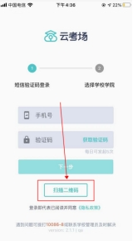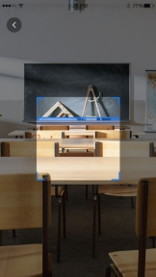
- 也可在登录后选择“第二摄像头”加入考场
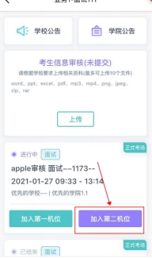

2.1.8进入考场
- 当轮到该生进行面试时，该生在候考区会收到面试邀请
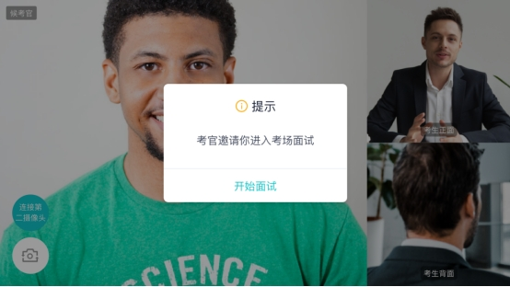
- 点击开始面试按钮，考生会从候考区切换到考场进行面试

第一摄像头

第二摄像头
- 查看考题：老师会下发考题，考生可以点击“查看题目”按钮查看，支持全屏查看
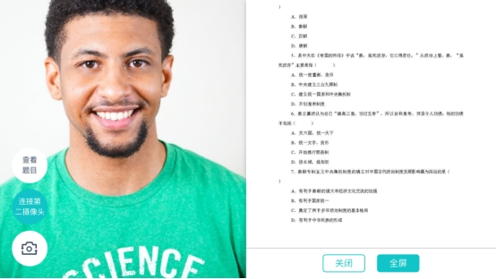
查看考题
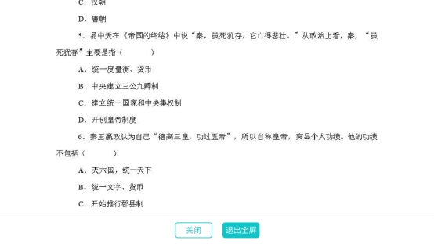
全屏

2.1.9考场结束
- 面试结束时，考生会收到面试结束提醒
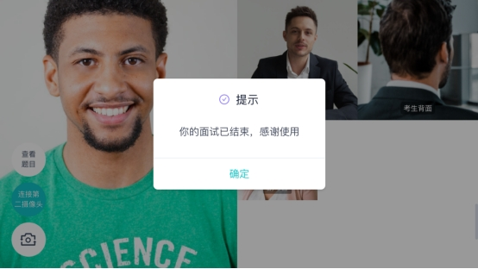

2.2在线笔试

2.2.1查看考场
笔试时支持用手机加入第一、第二机位。若考卷是PDF，则需要考生在线下作答，通过拍照形式将考卷上传至云考场；若是在线编辑（在线答题）类型，则可以直接使用手机在线作答

a. 作答方式一：上传答卷
(a)考生使用移动端加入第一机位和第二机位
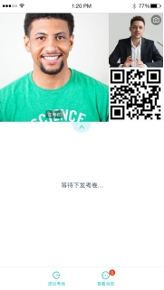
(b)考官下发考卷后，考生可在第一机位查看考卷，并在线下作答
(c)作答完毕后，考生使用第二机位上传答卷。点击“上传答卷”按钮
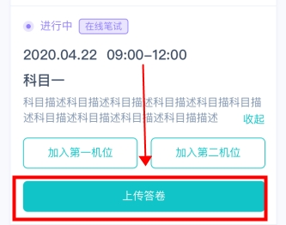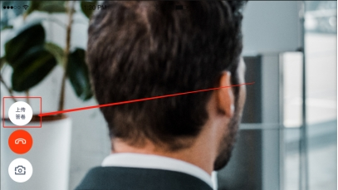
(d)拍摄答卷（最多可传9张图片）
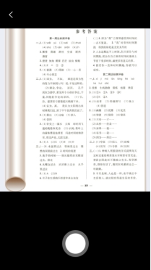
(e)上传答卷（若已上传过答卷，再次上传会覆盖原先上传的答卷照片）
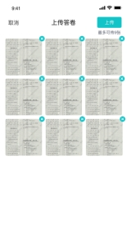
b. 作答方式二：在线答题
(a)考生使用移动端加入第一机位和第二机位
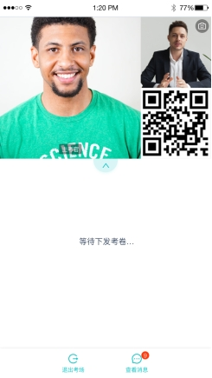

(b)当考官下发考卷时，考生端收到提示
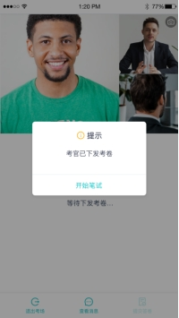
(c)开始答题后，考生可以在第一机位上进行在线作答
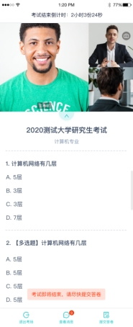
(d)答题完成后，可点击“提交答卷”按钮提交
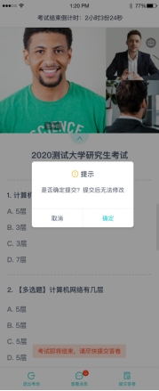

2.2.2考场结束
场结束时，考生会收到结束提醒
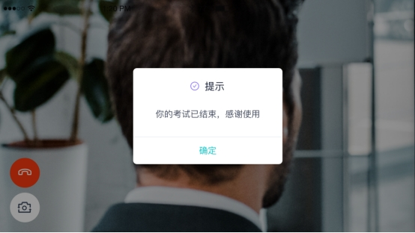

2.3纯监考
该考试类型需要下载PC客户端
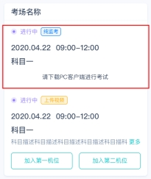

2.4上传视频

2.4.1加入第一和第二机位
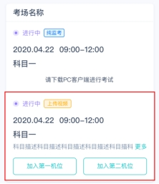

2.4.2根据业务流程进行相应的步骤
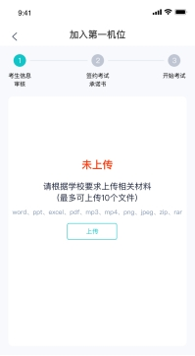

2.4.3签约考试承诺书
考前需要阅读并同意考试承诺书（若考试流程中没有设置该步骤则不会显示）
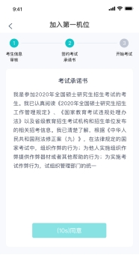

2.4.4进入考场

2.4.5人脸识别
- 点击进入考场按钮，若考场开启了人脸识别，则需要进行人脸识别认证（若考场没有开启人脸识别则不会显示）
- 阅读人脸识别须知
- 进行活体检测和人脸识别认证
- 若认证通过可进入下一步，若认证失败可重试或进入下一步

2.4.6进入考场-查看考题
考生进入后会显示考题
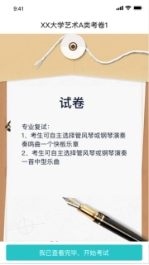

2.4.7开始录制
考生准备好后即可点击开始录制按钮录制视频，第一机位和第二机位会同时开始录制


2.4.8结束录制
- 录制完毕后可以点击结束录制按钮

- 可预览刚刚录制的视频，并可选择重新录制或确认上传，重新录制需要扣减次数，当次数为0时，无法重新录制

2.4.9确认使用
- 点击确认使用按钮，会以当前第一机位和第二机位拍摄的视频作为最终的答卷
- 若已上传过视频，则无法进入考场

